ANIMALES DOMÉSTICOS
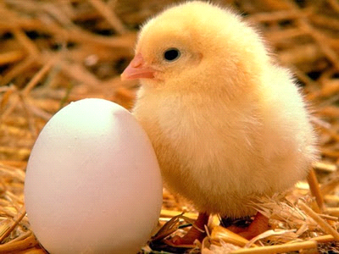
Los animales domésticos se crían generalmente en las granjas y son cuidados por el hombre.

Estos animales no podrían vivir por sí mismos, necesitan de nosotros para sobrevivir, pero a cambio de estos cuidados el hombre obtiene de ellos unos beneficios: alimento, compañía, ayuda física, piel para hacer abrigos, botas, bolsos, lana para hacer vestidos..
